根据网上购物的特点以及大学生自身的特点，在建立大学生网络购物满

意度测评假设模型之前，提出大学生网上购物满意度测评假设模型的三个假

设：

（1）产品的核心价值、售后服务、销售服务、网络购物安全性、网络购

物核心价值以及网络互动性对大学生网上购物满意度有直接影响；

（2）产品的核心价值、售后服务、销售服务、网络购物安全性、网络购

物核心价值以及网络互动性对大学生网上购物忠诚度有直接影响；

（3）大学生网上购物满意度对大学生网上购物忠诚度有直接影响。

根据网上购物的特点、大学生自身的特点以及大学生网上购物满意度测

评假设模型的六个假设，构建大学生网上购物满意度测评假设模型，如图

3-2 所示：

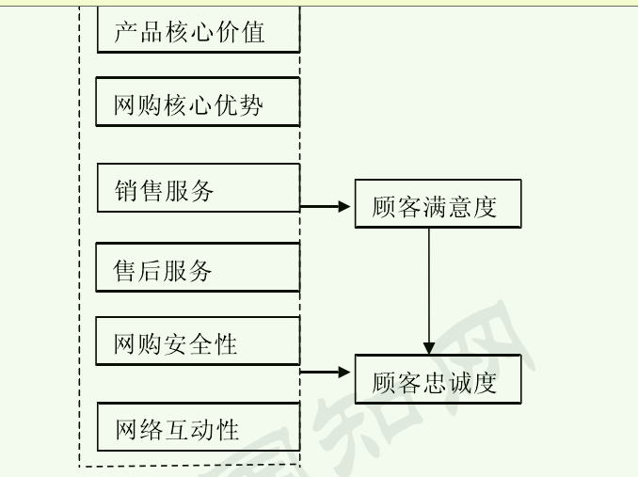

大学生网上购物的满意度是不能够直接测量的，需要最终分成几个能够

直接测量的变量，于是我们将大学生网上购物满意度的指标体系分为三个层

次，第一层次是顾客满意度，第二层次是产品核心价值、售后服务、销售服

务、网络购物安全性、网络购物核心优势、网络互动性，而第二个层次又需

要通过几个方面来测量：

（1）产品核心价值：产品的质量、产品功能、网页上对产品描述的明

了程度以及网上描述与实际相符程度；

（2）网络购物核心优势：产品购买的便利性、能提供个性化的产品或

服务、在购物网站轻松的找到需要的产品和信息、产品种类繁多以及产品的

价格；

（3）售后服务：售后服务的及时性、售后服务的便利性、售后服务的

服务人员的态度以及售后服务的质量；

（4）销售服务：轻松的完成付款而不需要填写大量的信息、送货速度

以及送货人员的服务态度；

（5）网络互动性：与网站或商家进行交流的有效性、商家提供的顾客

反映意见的渠道以及商家对顾客意见回应的及时性；

（6）网络购物安全性：购物时带来财产上的损失以及个人信息被泄

漏。

满意度用量表，会不会再次购买也是量表，后面分析时怎么进行？用个人数据还是总体数据，比如某一项满意度对总体满意度的影响？